[某农大作者数据使用未经授权，J Environ Manage.论文被撤稿](https://mp.weixin.qq.com/s?__biz=Mzk0OTY1MDkwOQ==&mid=2247486464&idx=2&sn=7b269211908ce478bc3d97692c943048&chksm=c235ed79cdae4783cdadceff29a6b39394b31fea54ee8b808e42bf147439c55c704cb82a2536&scene=126&sessionid=1743872139)

原创  bik[Research Integrity](javascript:void(0);)2025-03-27 23:40:19新加坡



Research Integrity

近日，一篇发表于《Journal of Environmental Management》杂志 2024 年刊的论文《Influence of vegetation pattern and aridity on soil properties related soil available water in the Mediterranean regions》被撤稿。该论文作者为来自甘肃农业大学草业学院的 Qi Wang 和 Xiaole Zhao。

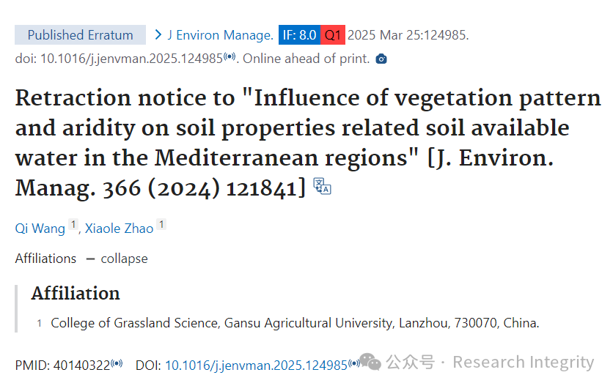

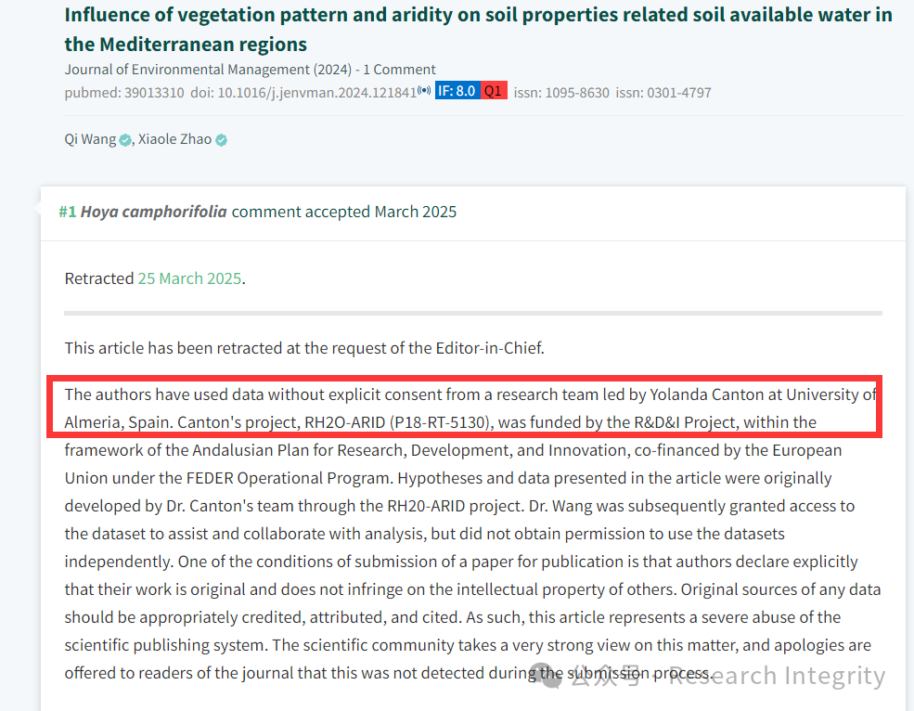

应主编要求，本文已撤稿。作者在未获得西班牙阿尔梅里亚大学（University of Almeria）约兰达?坎顿（Yolanda Canton）领导的研究团队明确许可的情况下，使用了相关数据。坎顿负责的项目 “RH2O-ARID（P18 - RT - 5130）” 由研发与创新项目（R&D&I Project）资助，该项目是安达卢西亚研究、开发与创新计划框架的一部分，由欧盟通过欧洲区域发展基金（FEDER）运营计划共同资助。本文所呈现的假设和数据最初由坎顿博士的团队通过 “RH20 - ARID” 项目得出。随后，王博士被授权访问该数据集，以协助并参与分析工作，但并未获得独立使用这些数据集的许可。论文投稿发表的条件之一，是作者需明确声明其作品为原创，且不侵犯他人知识产权。任何数据的原始来源都应得到适当的认可、归因和引用。因此，本文严重滥用了科学出版体系。科学界对此事态度坚决，本刊向读者致歉，在投稿过程中未能察觉这一问题。

这篇论文发表后，在 2025 年 3 月 25 日被主编应要求撤回。原来，作者在论文中使用的数据未获得西班牙阿尔梅里亚大学 Yolanda Canton 领导的研究团队的明确同意。Canton 的项目 RH2O - ARID（P18 - RT - 5130）由研发与创新项目资助，该项目在安达卢西亚研究、发展和创新计划框架内，由欧盟通过 FEDER 运营计划共同资助。论文中呈现的假设和数据最初是由 Canton 博士的团队通过 RH20 - ARID 项目开发的。Wang 博士随后虽被允许访问该数据集以协助分析及合作，但并未获得独立使用这些数据集的许可。

https://pubpeer.com/publications/BE753FDCB83CAA6C3211E23A1B9C4F

**来源：公众号Research Integrity，转载请注明出处，若没注明学术诚信公众号出处，构成侵权。后台联系客服微信：BikElisabeth**

免责声明：

质疑信息来源于Pubpeer，提及人名均为音译

对于文章内容的真实性、完整性、及时性

本公众号不做任何保证或承诺，仅供读者参考

未经授权禁止转载！

转载请勿更改原文内容及格式！

如有转载需求或合作事宜

可添加下方客服微信或推送邮件到researchintegrity@qq.com

